# PL/SQL (2)

### Výhody

* kombinace procedurální logiky a SQL
* méně přenášených dat
* sdílení kódu mezi aplikacemi, nezávislost na platformě

### Nevýhody

* horší přenositelnost mezi jinými DBS (ale jak často to potřebujeme?)

## PL/SQL blok

declare -- nepovinná deklarace lokálncích proměnných  
begin -- povinné otevření bloku příkazů  
exception -- nepovinné zachytávání výjímek  
end -- povinné ukončení bloku  
|| -- operátor konkatenace (sjednocení řetězců)  
v_lg Student.login%TYPE -- proměnná v_lg bude stejného typu co Student login   
%ROWTYPE -- strukturovaný datový typ

## Výjimky

* s set autocommit on bude každý příkaz jedna transakce, takže operace commit a rollback nemají smysl
* s set autocommit off začíná transakce koncem té předchozí a je ukončena commit nebo rollback

#### Příklady výjimek

* NO_DATA_FOUND - select nevrátil žádný řádek
* TOO_MANY_ROWS - select into vrátilo více než jeden řádek
* VALUE_ERROR - chybná manipulace s hodnotou

# Procedury (3)

Několik typů procedur: - Anonymní procedury - víceméně begin ... end; blok - Pojmenované procedury - Pojmenované funkce - vrací hodnotu, narozdíl od procedur

## Trigger

* spouští se v závislosti na nějakém příkazu (např. insert, update, delete)
  + before - před provedením příkazu
  + after - po provedení příkazu
  + instead of - místo provedení příkazu

# Cykly (4)

* loop - nekonečný cyklus
* while - cyklus s podmínkou na začátku
* for - cyklus s podmínkou na začátku a s inkrementací na konci

## Kurzory

* Implicitní kurzor
  + vytváří se automaticky po provedení příkazů jako insert, update, delete
* Explicitní kurzor
  + open jmeno_kurzoru - otevření kurzoru
  + fetch jmeno_kurzoru - načítá aktuální záznam kurzoru do proměnné a posune se na další záznam
  + close jmeno_kurzoru - uzavření kurzoru

## Balíky

* Něco jako knihovny v jiných jazycích
* Seskupují procedury, funkce, proměnné, výjimky do jednoho jmenného prostoru
* Specifikace a tělo

## Bulk operace

* bulk collect - načtení více záznamů do kolekce
* forall - provedení operace nad všemi záznamy v kolekci

# Statické a dynamické SQL (5)

* V PL/SQL bloku můžeme přímo volat pouze statické příkazy
  + select, insert, update, delete, merge
  + lock table, commit, rollback, savepoint, set transaction

## Dynamické SQL

* umožňuje sestavit a volat jakékoliv SQL příkazy (na které má uživatel právo) za běhu aplikace
* Nevýhoda je, že nelze ověřit syntaktickou správnost
* Nebezpečí sql injection
* **Používame jen tehdy, když není možno použít statické PL/SQL**

## Zpracovaní dotazu

* DBS kontroluje, zda už nebyl příkaz dříve zaslán
* Pokud byl zaslán poprvé:
  1. Je naparsován a vytvoří se plán vykonávání dotazu
  2. Dotaz může být vykonán mnoha způsoby, DBS hledá ten nejlepší
  3. Tento proces může trvat déle, než samotné vykonání dotazu
* Pokud by již dříve zaslán, použije se dříve vytvořený plán vykonávání
* Při kontrole zda už nebyl vykonán se kontroluje cel řetězec
  + select * from student where login = 'x' a select * from student where login = 'y' se budou lišit
* Používání **vázaných proměnných** (bind variables) umožňuje využít již vytvořený plán vykonávání
  + select * from student where login = :lg a select * from student where login = :lg se budou shodovat
  + Snižuje se tím zátěž na DBS a čas vykonávní
* PL/SQL používá vázané proměnné automaticky
* *Vázané proměnné můžeme použít pouze u literálů (např. hodnoty atributu.. né jména tabulky)*
* Porovnání výkonu
  + bez vázaných proměnných: 65.48s
  + s vázanými proměnnými: 0.25s

## SQL injection

### Ochrana

* Používaní statických dotazů
* V dynamických dotazech používat vázané proměnné
* Správné řízení přístupu (přístupová práva)
* Nepoužívat hodnotu přímo (třeba prvně převést na číslo)

### Má smysl psát logiku aplikace v PL/SQL?

* rozhodně **ANO**

# Transakce (6)

## Zotavení databáze

### Zotavení (recovery) => zotavení databáze z nějaké chyby (přetečení hodnoty atributu, pád systému)

* Základní jednotkou zotavení je transakce
* Né všechny DBS zotavení podporují
* Výsledkem zotavení musí být korektní stav
* Pro zotavení se používá **redundatní informace**
* Komponenta SŘBD, která se stará o řízení transakcí je manager transakcí

## Korektní vs Konzistentní stav?

* Korektní stav - stav, který odpovídá omezením (např. hodnota atributu musí být v intervalu) ????
* TBD.. pm me

## Transakce

* Logická jednotka práce s db (taky jednotkou zotavení)
* Transakce nemůže být uvnitř jiné transakce => Atomická, nědělitelná
* Začíná operací begin transaction a končí commit nebo rollback
* Programátor je řídí pomocí příkazů commit(potvrzení) a rollback(vrácení)

## Klasifikace chyb

* Lokální chyby
  + Chyba v dotazu, přetečení dotazu
* Globální chyby
  + Systémové (soft crash) - Vpadek proudu, nebo pád systému
  + Chyba HW (hard crash) - Poškození disku, nebo ztráta dat

## Potvrzovací bod

* Operace commit zavádí potvrzovací bod
* Operace rollback vrací databázi do stavu posledního potvrzovacího bodu
* V okamžiku potvrzení:
  + Všechny změny jsou trvale uloženy v databázi
  + Všechny adresace a zámky entic uvolněny

## Vlastnost ACID

* **A** => Atomičnost - transakce je nedělitelná => musí být provedeny všechny operace, nebo žádná
* **C** => Korektnost- transakce převádí korektní stav db do jiného korektního stavu (mezi začátkem a koncem nemusí být db v korektním stavu)
* **I** => Izolovanost - transakce jsou navzájem izolovány => změny provedené jednou transakcí jsou pro ostatní viditelné až po COMMIT
* **D** => Trvalost - změny provedené transakcí jsou trvale uloženy v db
* *(atomicity, consistency, isolation, durability)*

## Implementační detaily

* Všechny změny musí být zapsány do logu před samotným zápisem změn do db
  + Po commit je zapsán do logu commit záznam
* Říká se tomu **pravidlo dopředného zápisu** (**write-ahead log rule**)

## Zotavení systému

* Zotavení není vázáno pouze na jednu transakci, ale na celou databázi
* Hlavní problémem při systémové chybě, je ztráta obsahu vlastní paměti
* Během zotavení se po restartu provádí:
  + Přesný stav transakce přerušné chybou není znám
    - Musí být zrušena (UNDO)
  + Transakce byla úspěšně ukončena, ale změny nebyly přeneseny z logu do db
    - Musí být přepracována (REDO)

## Základní techniky zotavení

* Odložená (NO-UNDO/REDO) *deferred update*
  + Neprovádí aktualizaci logu a db až do potvrzení transakce
  + Všechny aktualizace jsou zapsány do paměti
  + Po commitu jsou aktualizace nejprve zaznamenány do logu a pak do db
  + Pokud transakce selže, není **nutné provést UNDO** (protože db nebyla aktualizována)
  + **REDO** bude provedeno, jestli DBS zapsal aktualizace do logu, ale né do db
  + Používa se pouze u krátkých transakcí, jinak **hrozí přetečení**(používá se In-Memory DBS)

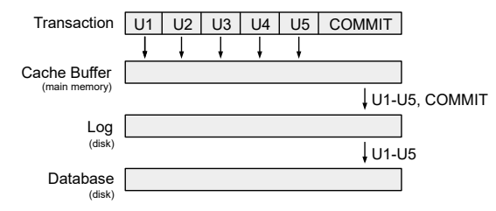

deferred_update

* Okamžitá (UNDO/NO-REDO) *immediate update*
  + Provádí aktualizaci logu po každé aktualizaci transakce
  + Aktualizace jsou zapsány do logu, poté do db
  + Pokud transakce selže, je nutné provést **UNDO** (na disk byly zapsány aktualizace, které musí být zrušeny)
  + Do logu se *ukládají původní hodnoty*, což umožňuje UNDO
  + **REDO** není nutné, protože aktualizace byly zapsány do db
  + (UNDO/NO-REDO), protože aktualizace bbyly zapsány do db před potvrzením transakce
  + **Nízký výkon**

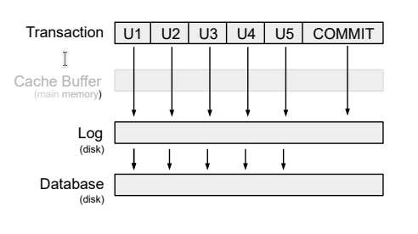

immediate_update

* Kombinovaná (UNDO/REDO)
  + Aktualizace jsou zapisovány do logu po commitu
  + K aktualizaci dochází v určitých časových intervalech - **Kontrolní body (checkpoint)**
  + Kontrolní body jsou vytvářeny třeba po určitém počtu záznamů
    - Zápis dosud provedených aktualizací do db
    - Zápis záznamu o kontrolním bodu do logu
  + Aktualizace db se týká všech transakcí vykonávaných v době kontrolního bodu, a transakcích před

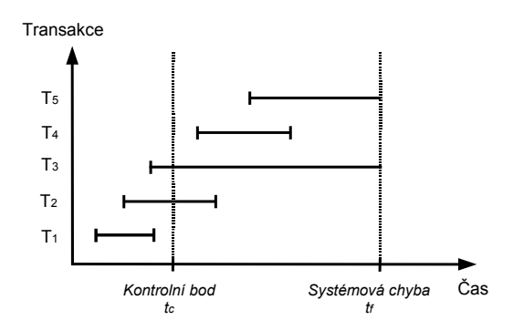

combined_update

* T1 => úspěšně dokončena před Tc, aktualizace byly do logu zapsány při COMMITu => zapsána do db
* T2 => DBMS provede **redo** pro aktualizace provedené po Tc
* T3 => DBMS provede **undo** pro aktualizace provedené před Tc
* T4 => DBMS provede **redo** pro všechny aktualizace (ty byly při COMMITu zapsány do logu)
* T5 => Neřešímě.. COMMIT nebyl proveden a žádné aktualizace nebyly zapsány do db v čase Tc

### Po restartu DBS spustí tento algoritmus:

1. Vytvoř 2 seznamy transakcí: UNDO a REDO
2. Do UNDO vlož všechny transakce, které nebyly potvrzeny před posledním kontrolním bodem (REDO je prázdné)
3. Začni procházet záznamy v logu od posledního kontrolního bodu
   1. Pokud je pro transakci T nalezen v logu záznam COMMIT, přesuň T z UNDO do REDO
4. DBS prochází log zpětně a ruší aktualizace transakcí ze seznamu UNDO
5. DBS prochází log dopředu a přepracovává aktualizace transakcí ze seznamu REDO
6. Databáze je v korektním stavu *eyyy /*

## Záchrané body (savepoints)

* Koncept záchraných bodů byl zaveden v SQL99, ale transakci **rozděluje na menší části**
* Při ROLLBACK dochází k návratu na záchraný bod
* Záchraný bod není ekvivalentní s potvrzením změn pomocí COMMIT

## Transakce (idk)

* Všechny SQL příkazy jsou atomické, až na (CALL a RETURN)
* S AUTOCOMMIT ON rollback nedává smysl

## Zotavení vs. Souběh

* V NO-SQL DBMS nejsou podporovány transakce pro řešení paralelního přístupu
* Programátor má zaručeno, že potvrzené aktualizace se z db neztratí
* V DBS většinou nejde izolovanost transakcí vypnout

# 7 skipped

# Řízení souběhu (8)

* Možná klasifikace DBS:
  + Jednouživatelská - může jí používat jenom jeden uživatel v daném čase
  + Víceuživatelská - může jí používat více uživatelů současně

## Problémy souběhu

### Ztráta aktualizace (lost update)

|  |  |  |
| --- | --- | --- |
| Čas | Transakce A | Transakce B |
| t1 | READ t |  |
| t2 |  | READ t |
| t3 | WRITE t |  |
| t4 |  | WRITE t |

* Dojde ke ztrátě aktualizace provedené transakcí A, v čase t3

### Nepotvrzená závislost (uncommitted dependency)

* Problém nastává, když transakce A načte nebo aktualizuje záznam, který byl aktualizován doposud nepotvrzenou transakcí B
* Jelikož transakce nebyla potvrzená, může se stát, že se stane ROLLBACK
  + V tomto případě transakce A pracuje s hodnotami, které nejsou platné

|  |  |  |
| --- | --- | --- |
| Čas | Transakce A | Transakce B |
| t1 |  | WRITE t |
| t2 | READ t |  |
| t3 |  | ROLLBACK |

* Transakce A pracuje s daty z t2, ačkoli platné hodnoty jsou hodnoty z t1

### Nekonzistentní analýza (inconsistent analysis)

|  |  |  |  |
| --- | --- | --- | --- |
| Čas | Data | Transakce A | Transakce B |
| t1 | acc1=30 acc2=20 acc3=50 | READ acc1 suma=30 |  |
| t2 | acc1=30 acc2=20 acc3=50 | READ acc2 suma=50 |  |
| t3 | acc1=30 acc2=20 **acc3=60** |  | WRITE acc3=60 |
| t4 | **acc1=20** acc2=20 acc3=60 |  | WRITE acc1=20 |
| t5 | acc1=20 acc2=20 acc3=60 |  | COMMIT |
| t6 | acc1=20 acc2=20 acc3=60 | READ acc3 suma=110 ne 100 |  |

* Transakce A počítá součet zůstatků na účtech, Transakce B převádí částku 10 z účtu acc1 na acc3
* Transakce A má k dispozici nekonzistentní db,, proto vykoná nekonzistentní analýzu (místo součtu 100 dostane 110)
* Není to problém nepotvrzené závislosti, protože transakce B potvrdí všechny aktualizace předtím, než si A vyžádá acc3

## Konflikty čtení a zápisu

*(R-Read, W-Write)*

* RR
  + Je v pohodě, nenastává žádný problém
* RW
  + Může nastat problém nekonziostentní analýzy => **problém nekonziostentní analýzy je zapříčiněn RW konfliktem**:

|  |  |  |
| --- | --- | --- |
| * Čas | * Transakce A | * Transakce B |
| * t1 | * READ t |  |
| * t2 |  | * WRITE t |
| * t3 | * (…) |  |

* + Pokud B udělá aktualizaci a A načte znovu t, pak A získá odlišné hodnoty
  + Tomuto jevu říkáme **Neopakovatelné čtení** (non-repeatable read):

|  |  |  |
| --- | --- | --- |
| * Čas | * Transakce A | * Transakce B |
| * t1 | * READ t |  |
| * t2 |  | * WRITE t |
| * t3 | * READ t |  |

* WR
  + A zapíše t a B pak chce číst t
  + Pokud B něco přečte, může nastat problém **nepotvrzené závislosti**
  + Tomuto jevu říkáme **Špinavé čtení** (dirty read):

|  |  |  |
| --- | --- | --- |
| * Čas | * Transakce A | * Transakce B |
| * t1 | * WRITE t |  |
| * t2 |  | * READ t |
| * t3 | * ROLLBACK?? |  |

* WW
  + A zapíše t a B pak chce zapisovat t
  + Pokud B něco zapíše, může nastat jak problém **ztráty aktualizace** tak problém **nepotvrzené závislosti**
  + Tomuto jevu říkáme **Špinavý zápis** (dirty write):

|  |  |  |
| --- | --- | --- |
| * Čas | * Transakce A | * Transakce B |
| * t1 | * WRITE t |  |
| * t2 |  | * WRITE t |
| * t3 | * ROLLBACK?? |  |

## Techniky řízení souběhu

* **Zamykání** (locking) - používá většina DBMS
  + Pesimistický přístup k souběžnému zpracování (Předpoklad, že se paralelní transakce budou navzájem ovlivňovat)
  + Systém má jednu kopii data jednotlivým transakcím přidělujej zámky
    - *(Funguje to prostě jak mutex/locking v pythonu, c# .. 8 - slide 22)*
* **Správa verzí** (multiversion) - používá většina DBMS
  + Optimistický přístup k souběžnému zpracování (Předpoklad, že se paralelní transakce nebudou navzájem ovlivňovat)
  + Vytváří kopie dat, a systém sleduje, která z verzí má být viditelná pro ostatní transakce
* Časová razítka (timestamps)
* Validace

## Typy zámků

* **Výlučný zámek** (exclusive lock, write lock) - označujeme X
  + Když A drží výlučný zámek na záznam t, pak požadavek paralelní transakce B na zámek libovolého typu na t není proveden
* **Sdíledný zámek** (shared lock, read lock) - označujeme S
  + Požadavek paralelní transakce B na zámek **X** na záznam t **není proveden**
  + Požadavek paralelní transakce B na zámek **S** na záznam t **je proveden** + B bude držet S na t
* Zámky jsou (*většinou*) přidělovány **implicitně**

## Zamykací protokol (data access protocol, locking protocol)

1. Transakce, která chce **získat záznam** z db musí nejprve požadovat **Sdílený zámek** (S)
2. Transakce, která chce **aktualizovat záznam** v db musí nejprve požadovat **Výlučný zámek** (X), pokud tato transakce drží S, jej změněn na X
3. Jestliže zámek požadovaný transakcí B nemůže být přidělen, B přejde do **stavu čekání** (wait state)
   * Transakce B v tomtu stavu setrvá minimmálně do doby, než transakce A uvolní zámek
   * Systém se musí postarat o to, aby transakce B nesetrvala v tomto stavu navždy (*livelock* nebo *starvation*)
4. **Výlučné** zámky jsou **automaticky uvolněny na konci transakce**, **Sdílené** zámky jsou také nejčastěji uvolněny na konci transakce

* Tomuto se říká **Přísné dvoufázové zamykání** (strict two-phase lockning)
  1. Zamykání zámků
  2. Uvolňování zámků

## Řešení problémů ztráty aktualizace

|  |  |  |
| --- | --- | --- |
| Čas | Transakce A | Transakce B |
| t1 | READ tZískán zámek S na t |  |
| t2 |  | READ tZískán zámek S na t |
| t3 | WRITE tPožadavek na zámek X na t |  |
| t4 | wait | WRITE tPožadavek na zámek X na t |
| t5 | wait | wait |
| t6 | wait | wait |

* Aktualizace transakce A v t3 není akceptována, kvůli implicitnímu požadavku na zámek X, který koliduje s S přidělený B
* Transakce A přejde do stavu čekání. Ze stejného důvodu i B a obě transakce nepokračují v činnosti
* Vyřešili jsme problém ztráty aktualizace, ale vznikl problém **uváznutí** (deadlock)

## Řešení problémů nepotvrzené závislosti

|  |  |  |
| --- | --- | --- |
| Čas | Transakce A | Transakce B |
| t1 |  | WRITE tZískán zámek X na t |
| t2 | READ tPožadavek na zámek S na t |  |
| t3 | wait | COMMIT/ROLLBACKUvolnění zámku X na t |
| t4 | opakuj: READ tZískán zámek S na t |  |

|  |  |  |
| --- | --- | --- |
| Čas | Transakce A | Transakce B |
| t1 |  | WRITE tZískán zámek X na t |
| t2 | WRITE tPožadavek na zámek X na t |  |
| t3 | wait | COMMIT/ROLLBACKUvolnění zámku X na t |
| t4 | opakuj: WRITE tZískán zámek X na t |  |

* Jelikož transakce A není závislá na nepotvrzené aktualizaci transakce B, tento problém souběhu je vyřešen

## Řešení problému nekonzistentní analýzy

* To jsem moc lazy psát..
* Vyřešíme problém nekonzistentní analýzy, ale vznikne problém uváznutí (deadlock)

## Řešení problému uváznutí

1. Detekce uváznutí:
   1. Nastavení časových limitů
   2. Detekce cyklů v grafu *Wait-for*
2. Prevence uváznutí pomocí časových razítek

## Řešení uváznutí

* Snažíme se uváznutí předejít úpravou uzamykacího protokolu

1. Každé transakci je předěleno časové razítko - čas začátek transakce - **je unikátní**
2. Pokud transakce A požaduje zámek na záznam, který už je uzamčený transakcí B
   * **Wait-Die**: pokud je A starší než B, pak A čeká. Pokud je A mladší, A je zrušená pomocí ROLLBACK a spuštěna znovu

* 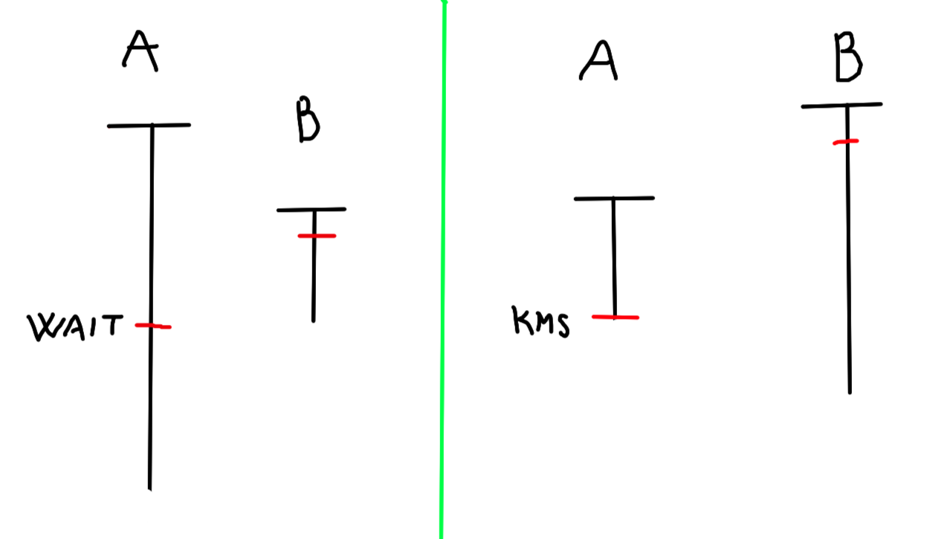
* wait-die
  + **Wound-Wait**: pokud je A starší než B, pak B je zrušená pomocí ROLLBACK a spuštěna znovu. Pokud je A mladší, A čeká
* 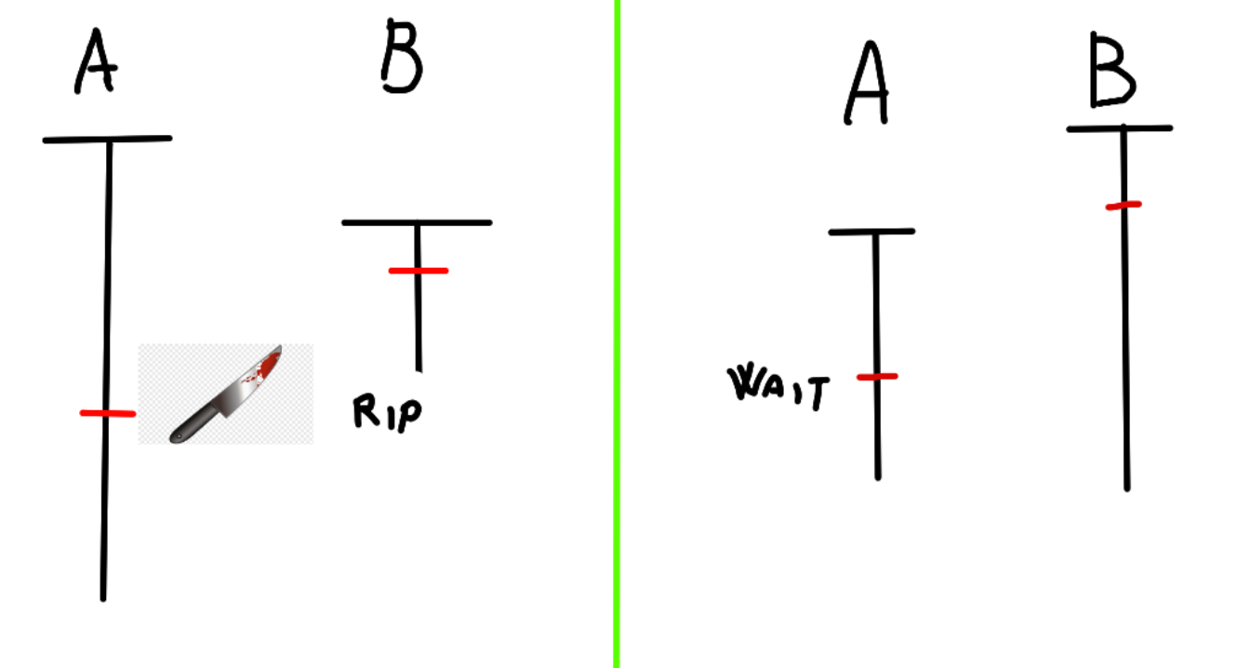
* wound-wait

1. Pokud je transakce spuštěna znovu, necháva si původní timestamp

(wait-die: A čeká, wound-wait: B je zabito.. vždycky je zabito mladší)

# Sériový a serializovatelný plán (10)

* Pokud jsou transakce provedeny za sebou, mluvíme o **sériovém plánu**
* Seriový plán zapisujeme jako entici uspořádanou podle pořadí vykonávání .. *(A,B)* ..
* Serializovatelnost => Míra korektnosti

1. Ekvivalentní plány
   * Dva plány pro stejné transakce jsou ekvivalentní, když dávaí stejné výsledky
2. Serializovatelný plán
   * Plán je serializovatelný, pokud je ekvivalentní s nějakým sériovým plánem

* Dvoufázové zamykání zajišťuje serializovatelnost plánu

## Věta o dvoufázovém uzamykání?

* Pokud transakce dodržují přísné dvoufázové uzamykání, pak všechny možné souběžné plány jsou serializovatelné

## Transfer Processing Performace

* Měří se propustnost (počet transakcí za vteřinu)

## Úroveň izolace

* Serializovatelnost garantuje izolaci transakcí ve smyslu podmínky ACID
* Za izolovatelnost transakcí musíme zaplatit .. (*nižším výkonem*)
* SŘBD proto umožňují nastavit úroveň izolace transakcí
* 4 úrovně izolace:
  + READ UNCOMMITTED (RU) - Můžu uvolnit S a X předkoncem
  + READ COMMITTED (RC) - Můžu uvolnit S před koncem
  + REPEATABLE READ (RR)
  + SERIALIZABLE (S)

|  |  |  |  |
| --- | --- | --- | --- |
| Úroveň izolace | Špinavé čtení | Neopakovatelné čtení | Výskyt fantomů |
| READ UNCOMMITTED | ano | ano | ano |
| READ COMMITTED | ne | ano | ano |
| REPEATABLE READ | ne | ne | ano |
| SERIALIZABLE | ne | ne | ne |

## Neopakovatelné čtení

* vyskytuje se od READ COMMITED a níž
* SELECT požaduje zámek S, ale nedodrží dvoufázové zamykání.. může zámek uvolnit před ukončením transakce
* X zámky jsou uvolněny až po ukončení transakce

|  |  |  |
| --- | --- | --- |
| Čas | Transakce A | Transakce B |
| t1 | SELECT t |  |
| t2 |  | UPDATE t |
| t3 |  | COMMIT |
| t4 | SELECT t |  |
| t5 | COMMIT |  |

* Kde se SELECT a UPDATE týkají stejného záznamu t

## Výskyt fantomů

* Vyskytuje se od REPEATABLE READ a níž

|  |  |  |
| --- | --- | --- |
| Čas | Transakce A | Transakce B |
| t1 | SELECT <t0-t2> |  |
| t2 |  | INSERT t |
| t3 |  | COMMIT |
| t4 | SELECT <t0-t2> |  |
| t5 | COMMIT |  |

* Kde se SELECT a INSERT týkají stejné množiny záznamů

## Správa verzí

* Nevýhodou je zvýšený požadavek na paměť
* Pokud převažují čtení, je výhodnější použít správu verzí
* SŘBD proto často používají kombinaci obou

## Granualita zámků

* Zámky mohou být udělovány na různých úrovních
  + Databáze, Tabulka, Záznam, Hodnota atributu
* Důvodem zavedení je zvýšená propustnost
* U malých objektů => jemná granualita
* U velkých objektů => hrubá granualita

# Fyzická implementace (11)

* Záznamy v tabulce nejsou nijak uspořádány
* Záznamy nejsou fyzicky mazány, ale jen označeny jako smazané
  + Teoreticky O(1), ale záznam se musí najít, takže O(n)
  + Počet blok haldy se po operaci nesnižuje
* Vkládání je teoreticky O(1), ale musí se kontrolovat primární klíče.. takže O(n)

## Cena operací plánu

* IO Cost - počet přístupů ke stránkám
* CPU Cost - počet operací s daty
* Čas operace (Processing time) - záleží na konkrétním serveru, méně často používaný

## Index

* Datová struktura **B plus -strom**, poskytuje O(log n) složitost základních operací
  + data jsou jen v listech a mají navzájem na sebe pointery jako normální pole
  + [vskutku interesující struktura](https://www.geeksforgeeks.org/introduction-of-b-tree/) 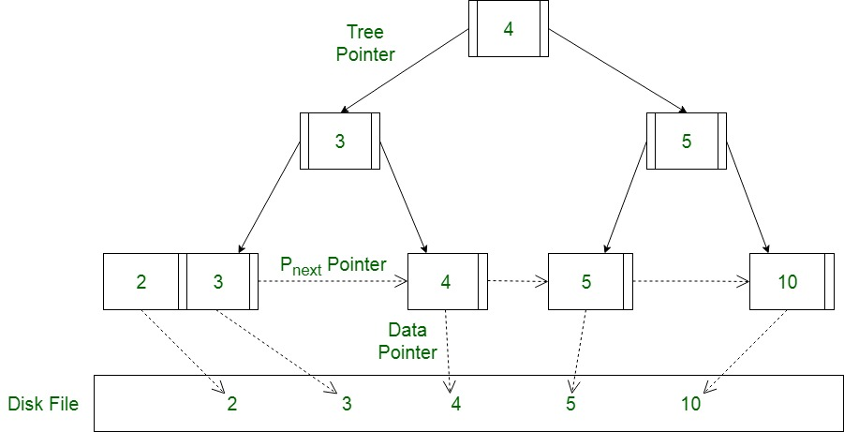
* Automaticky vytvořen pro primární klíč u oracle databáze
* Index je dvojce (hodnota pk, odkaz na záznamm do haldy)
* Tomu odkazu se říka RID nebo ROWID
* Urychluje vysoce selektivní dotazy? (malý počet záznamů)

## Rozshavhový dotaz v indexu

* najdu první výskyt
* sekvenčně projedu rozsah
* vrátím rozsah

## Složený klíč

* Pokud klíč obsahuje více atributů, říkáme mu složený klíč
* Lexikografické uspořádání

|  |  |  |
| --- | --- | --- |
| ID zakázky | ID produktu | Cena |
| 1 | 123 | 32 |
| 1 | 124 | 5454 |
| 1 | 321 | 217 |
| 2 | 123 | 3017 |
| 2 | 321 | 247 |

* vyhledávání pomocí indexu se neprovede pokud budeme hledat WHERE ID_produktu = 123
  + místo toho se raději bude hledat na heapu